
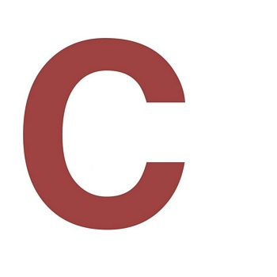
La créativité avec un grand
La Créativité avec un grand C.contactclient.cgroup@gmail.com

Titre : Xbee et Labview
Date : Samedi 19 Septembre 2015

Objectif : Paramétrages Xbee, Liaison RS232 et affichage d'une position

Les paramétrages Xbee ont été réalisés le jeudi 17 Septembre 2015. Ils nous ont permis de communiquer entre les 2 modules (un Coordinateur et un End Device), tous les deux reliés par USB sur notre poste de contrôle.

La liaison RS232 de notre module récepteur Xbee vers Labview a été établie rapidement dans la journée du jeudi 17 Septembre 2015. Elle nous a tout d'abord permis de communiquer d'un module Xbee de notre ordinateur vers l'autre relié à Labview.
Suite à cette validation, notre équipe a donc pu s'orienter vers le problème de la réception des données, en effet certains bits nous donnent des informations inutiles et non nécessaires pour pouvoir lire les données. L'équipe d'ingénieurs sur ce poste a donc trier les données afin d'en retirer principalement les positions X et Y qui seront plus tard renvoyés par la caméra.
Vendredi, notre équipe a donc travaillé sur l'affichage de l'écran afin d'avoir une image correcte de ce que nous recevons comme coordonnées.

Samedi matin, nous avons vérifié la communication de notre microcontrôleur vers Labview.
Samedi soir, le balayage de coordonnées changeantes visualisées sur notre écran était mis au point. Nous pouvons ainsi repérer où est situé le drone.

Lundi et mardi : Présentation dans nos locaux lundi après-midi de notre interface Labview.
A la suite de cette présentation, d'autres élargissements du projet ont été choisis par notre équipe.
Tout d'abord, la présence de plusieurs drones sur notre écran, ensuite une zone de surveillance, qui, lorsqu'elle est pénétrée par un drone, affiche une LED en rouge sur notre écran.

Fin de semaine : Il est maintenant possible de renvoyer chaque information des caméras sur 2 écrans distincts et par la même occasion de vérifier si l'asservissement recentre correctement notre drone sur l'écran.

